МЕЖГОСУДАРСТВЕННОЕ ОБРАЗОВАТЕЛЬНОЕ УЧРЕЖДЕНИЕ ВЫСШЕГО ОБРАЗОВАНИЯ

«БЕЛОРУССКО-РОССИЙСКИЙ УНИВЕРСИТЕТ»

Кафедра «Автоматизированные системы управления»

**ИНТЕРНЕТ ТЕХНОЛОГИИ И ВЕБ-ПРОГРАММИРОВАНИЕ**

***Практическая работа №2***. ***Позиционирование в CSS***



Выполнил: Гудымов Б.В.

Проверила: Выговская Н.В.

Могилёв 2025

**Цель работы:** изучить возможности основных типов позиционирования в CSS, научиться использовать позиционирование при создании Web-документов.

Задание:

Создайте Web-документ, состоящий из двух страниц согласно своему варианту (таблица 3). При этом:

* Использовать все типы позиционирования.
* Добавить рекламный блок на любую страницу. Его содержимое определить самостоятельно, расположение – согласно таблице 3.
* При наведении на пункт меню он должен быть отличен от других (становиться больше, менять цвет, перекрывать другие и т.п.). Пункты меню должны вести на созданные страницы (прил. Б).
* Web-документ должен выглядеть одинаково на разных мониторах (рекомендуется использовать относительные единицы измерения).





**Код position css:**

body {

    font-family: Arial, sans-serif;

    margin: 0;

    padding: 0;

    min-height: 100vh;

    display: flex;

    flex-direction: column;

}

main {

    padding: 10px;

    margin: 0 auto;

    flex: 1;

}

h1, h2 {

    color: #333;

}

.top-menu {

    background-color: #f0f0f0;

    padding: 10px;

    position: sticky;

    top: 0;

    z-index: 100;

}

.top-menu ul {

    list-style: none;

    padding: 0;

    margin: 0;

    text-align: center;

}

.top-menu li {

    display: inline-block;

    margin: 0 10px;

}

.top-menu li a {

    display: block;

    padding: 8px 12px;

    text-decoration: none;

    color: #333;

    transition: all 0.3s ease;

}

.top-menu li:hover a {

    background-color: #ddd;

    transform: scale(1.1);

    color: #007bff;

}

.columns {

    display: flex;

    flex-wrap: wrap;

    margin-top: 10px;

}

.column {

    width: calc(33.33% - 20px);

    margin-right: 10px;

    margin-bottom: 5px;

}

.columns .column:last-child {

    margin-right: 0;

}

.ad-block {

    background-color: #e9ecef;

    padding: 20px;

    text-align: center;

    width: 100%;

    box-sizing: border-box;

}

footer.ad-block {

    position: relative;

    bottom: 0;

    clear: both;

}

table {

    width: 100%; /* Занимает 100% ширины родительского элемента */

    max-width: 100%; /* Ограничивает ширину таблицы */

    border-collapse: collapse;

    margin-top: 20px;

    box-sizing: border-box; /* Учитывает отступы и границы в ширине */

}

th, td {

    border: 1px solid #ddd;

    padding: 8px;

    text-align: left;

}

th {

    background-color: #f2f2f2;

}

html, body {

    height: 100%;

    margin: 0;

}

main::after {

    content: "";

    display: table;

    clear: both;

}

img {

    max-width: 100%;

    height: auto;

}

**Код position1:**

<!DOCTYPE html>

<html lang="ru">

<head>

    <meta charset="UTF-8">

    <meta name="viewport" content="width=device-width, initial-scale=1.0">

    <title>Страница 4</title>

    <link rel="stylesheet" href="position.css">

</head>

<body>

    <nav class="top-menu">

        <ul>

            <li><a href="position1.html">Страница 4</a></li>

            <li><a href="position2.html">Страница 5</a></li>

        </ul>

    </nav>

    <main>

        <div class="columns">

            <div class="column1">

                <h1 align="center">Margin</h1>

                <h2 align="center">Краткая информация</h2>

            </div>

            <div class="column2">

                <table>

                    <tr>

                        <td>Значение по умолчанию</td>

                        <td>0</td>

                    </tr>

                    <tr>

                        <td>Наследуется</td>

                        <td>Нет</td>

                    </tr>

                    <tr>

                        <td>Применяется</td>

                        <td>Ко всем элементам</td>

                    </tr>

                    <tr>

                        <td>Ссылка на спецификацию</td>

                        <td><a href="http://www.w3.org/TR/CSS21/box.html#propdef-margin">http://www.w3.org/

                            TR/CSS21/box.html#propdef-margin</a></td>

                    </tr>

                </table>

            </div>

            <div class="column3">

                <h2 align="center">Описание</h2>

                <p>Свойство <span style="color: red;">margin</span> задает поля (внешние отступы элемента) — отступы от внешней границы элемента до границ родительского элемента или до соседних элементов (рис. 1).</p>

            </div>

            <div class="column1">

                    <img src="model.png" alt="Блочная модель">

                    <p>Рисунок 1 – Блочная модель </p>

            </div>

            <div class="column2">

                <p>Строчные элементы реагируют только на горизонтальные отступы.</p>

            </div>

            <div class="column3">

                <h2 align="center">Значения</h2>

                <p>Разрешается использовать одно, два, три или четыре значения, разделяя их между собой пробелом:</p>

            </div>

            <div class="column1">

                <p>1. Поля будут установлены одинаково от каждого края элемента (margin: 10px).</p>

            </div>

            <div class="column2">

                <p>2. Первое значение устанавливает поле от верхнего и нижнего края, второе — от левого и правого (margin: 5px 10px).</p>

            </div>

            <div class="column3">

                <p>3. Первое значение задает поле от верхнего края, второе — одновременно от левого и правого края, а третье — от нижнего края (margin: 5px 10px 15px).</p>

            </div>

            <div class="column1">

                <p>4. Первое значение задает поле от верхнего края, второе — одновременно от левого и правого края, а третье — от нижнего края (margin: 5px 10px 15px 20px).</p>

            </div>

            <div class="column2">

                <p style="color: purple; font-size: smaller;">Возможные значения – одно, два, три или четыре следующих значения: ширина (задается в стандартных единицах длины), процент % (задается процент от родительского элемента), auto (расстояние будет рассчитываться браузером автоматически).</p>

            </div>

        </div>

    </main>

    <footer class="ad-block">

        <h3>Супер выгодное предложение!</h3>

        <p>Купите сейчас и получите скидку 50%!</p>

    </footer>

</body>

</html>

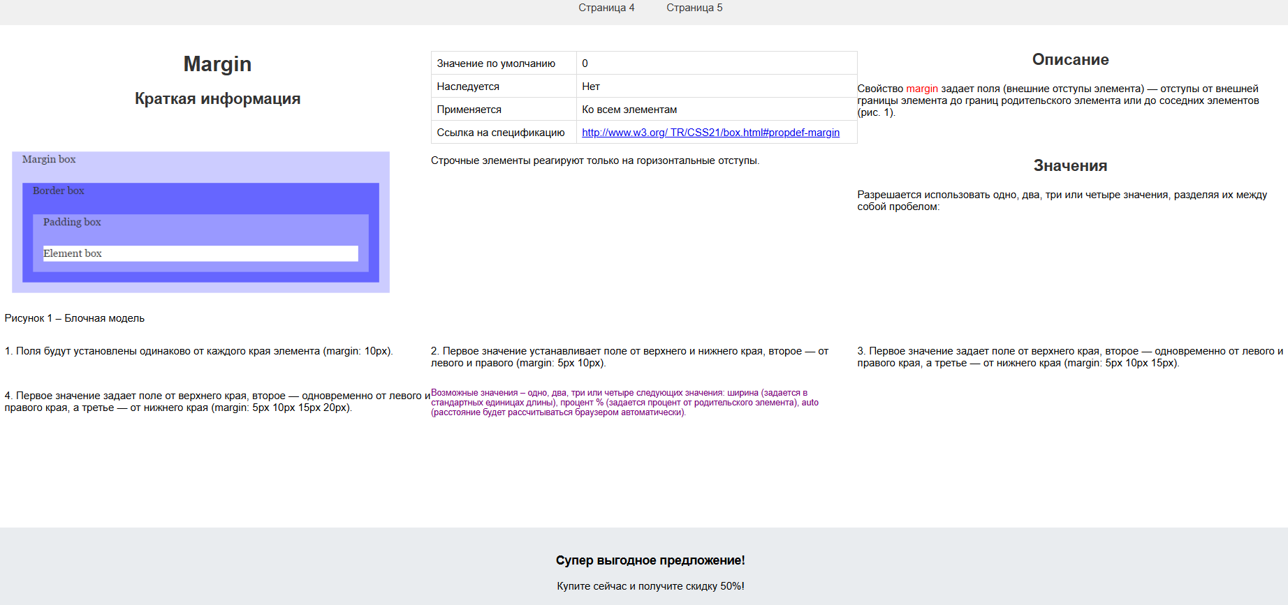

**Код position2:**

<!DOCTYPE html>

<html lang="ru">

<head>

    <meta charset="UTF-8">

    <meta name="viewport" content="width=device-width, initial-scale=1.0">

    <title>Позиционирование в CSS - Страница 5</title>

    <link rel="stylesheet" href="position.css">

</head>

<body>

    <nav class="top-menu">

        <ul>

            <li><a href="position1.html">Страница 4</a></li>

            <li><a href="position2.html">Страница 5</a></li>

        </ul>

    </nav>

    <main>

        <div class="columns">

            <div class="column1">

                <p>Безусловно, позиционирование с использованием таблиц стилей – тема достаточно сложная, богатая многими нюансами и различными «подводными камнями» в части толкования правил CSS разработчиками разных программ просмотра. Но, с другой стороны, игра стоит свеч, поскольку отказ от верстки документов с использованием обычных таблиц и прочих «хитростей» вроде невидимых изображений, позволяет добиться гибкости в оформлении. А при умелом использовании возможностей CSS можно получать достаточно сложные эффекты, зачастую даже нереализуемые средствами XHTML, и все это – без нагромождений лишнего кода.</p>

            </div>

            <div class="column2">

                <img src="block.png" alt="Блочная модель">

            </div>

        <div class="column3">

            <p>За назначение элементу той или иной схемы позиционирования в CSS 2 отвечают свойства <b>position</b> и <strong>float</strong>, причем первое служит для позиционирования в нормальном потоке, относительного и абсолютного, а второе – только для создания перемещаемых (плавающих) элементов.</p>

        </div>

        <div class="column1">

        <p>Рассмотрим свойство <b>position</b>. Оно может принимать одно из значений, приведенных в таблице.</p>

        </div>

        <div class="column2">

            <table>

                <thead>

                    <tr>

                        <th>Значения</th>

                        <th>Задаваемое позиционирование</th>

                        <th>Описание</th>

                    </tr>

                </thead>

                <tbody>

                    <tr>

                        <td><b>static</b></td>

                        <td>Нормальный поток (принято по умолчанию)</td>

                        <td>Обычный блок, позиционируемый в контексте общего потока. Позиционирование с помощью свойств CSS <b>left</b> и <b>top</b> невозможно.</td>

                    </tr>

                    <tr>

                        <td><b>relative</b></td>

                        <td>Перемещаемый объект</td>

                        <td>Сначала позиционируется как обычный блок, а затем смещается (свойства смещения <b>left</b>, <b>top</b>) относительно этого положения. Расположение следующего блока будет рассчитываться так, как будто этот не был позиционирован.</td>

                    </tr>

                    <tr>

                        <td><b>absolute</b></td>

                        <td>Абсолютное позиционирование</td>

                        <td>Положение блока (а, возможно, и его размер) задается при помощи свойств смещения <b>left</b>, <b>top</b>, <b>right</b>, <b>bottom</b>. Они указывают величину смещения относительно содержащего контейнера блока.</td>

                    </tr>

                    <tr>

                        <td><b>fixed</b></td>

                        <td>Абсолютное позиционирование</td>

                        <td>Размещение происходит аналогично <b>absolute</b>, но затем блок фиксируется относительно окна браузера и не перемещается при прокрутке.</td>

                    </tr>

                </tbody>

            </table>

        </div>

        <div class="column3">

        <h3><u>Свойство position</u></h3>

                <ul>

                    <li>Значение по умолчанию: <em>static</em>;</li>

                    <li>Наследуемые значения: <em>нет</em>;</li>

                    <li>Применяется: ко <em>всем</em> элементам;</li>

                    <li>Совместимость: <em>все</em>.</li>

                </ul>

        </div>

        </div>

    </main>

</body>

</html>

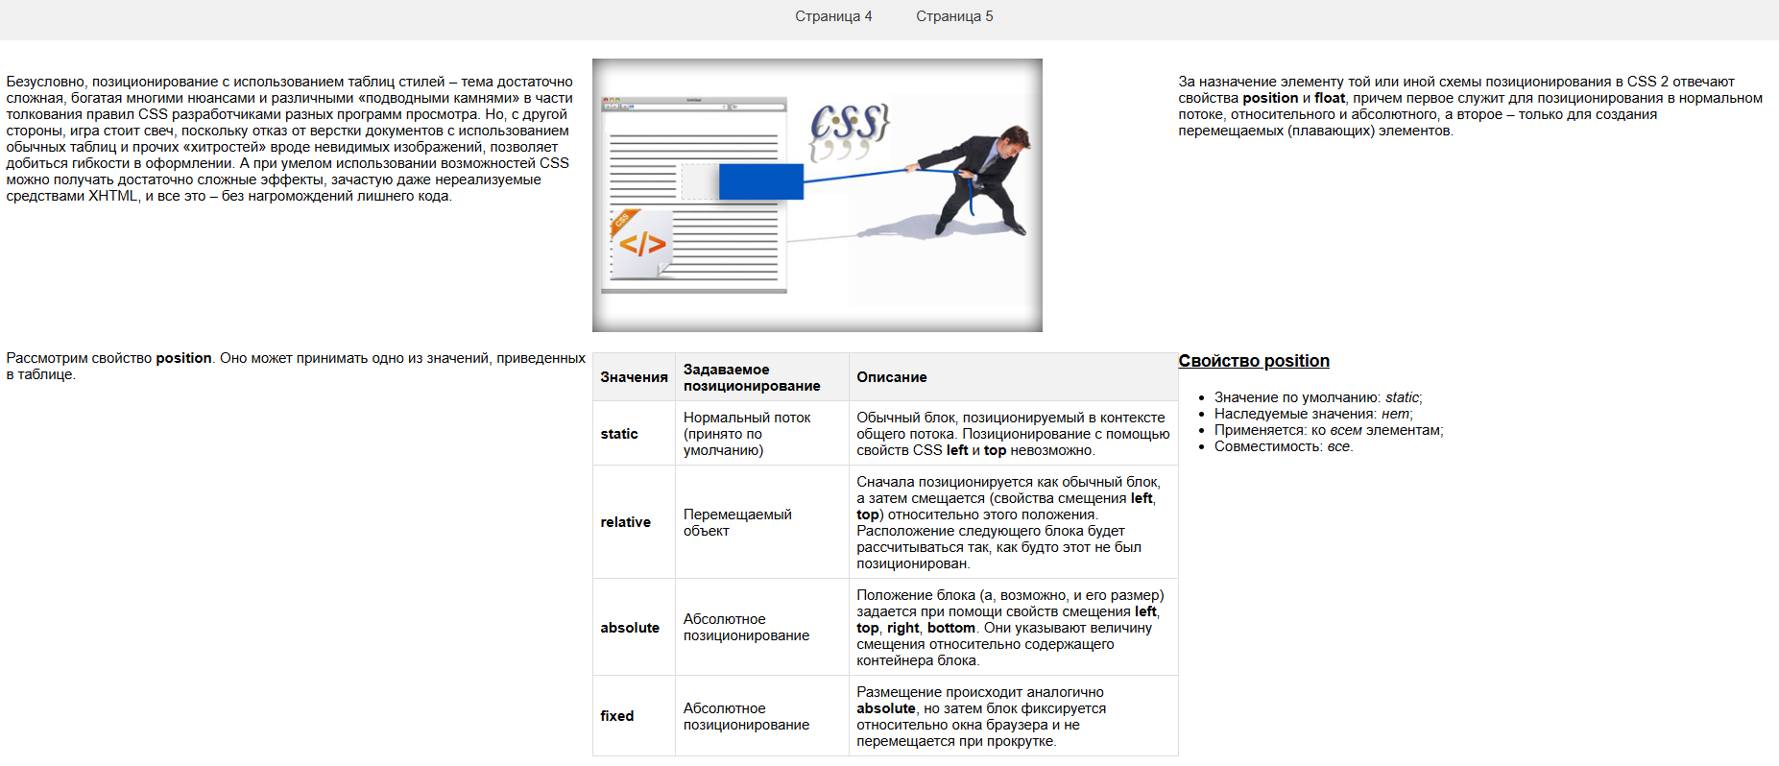

**Вывод:** изучил возможности основных типов позиционирования в CSS, научился использовать позиционирование при создании Web-документов.